DIRETORIA ACADÊMICA
INGLÊS II
ATIVIDADE MÓDULO 2
ESTUDANTE:
DATA: 17/11/2020
PROFª ME. CRISTIANE DE BRITO CRUZ

- Semana passada vimos o uso de WILL e treinamos vendo músicas e assistimos ao vídeo do atual presidente americano recentemente eleito Joe Biden. As utilizações de will e de be going to já foram vistas nos vídeos e no slide que eu coloquei ontem. Reveja os materiais de estudo e preencha a tabela com os usos e frases com exemplos pessoais (lembrando de sempre traduzir as frases):

WILL | USO | FRASE | TRADUÇÃO
BE GOING TO | USO | FRASE | TRADUÇÃO

- Na atividade passada vocês fez uma projeção de como sua vida estaria daqui a 10 anos e de como estaria o mundo e o Brasil também. Nesta parte abaixo você irá fazer seus planos (que já estão certos de acontecer) para final de 2020 e para 2021. Escreva pelo menos 10 planos que você já esquematizou para aconteceram, ou seja, que você tem mais certeza de realizar (inclua resoluções discutidas e acordadas com seus pais, viagens com passagem já comprada – já agendadas, festas de fim-de-ano já decididas, viagens de férias pré-programadas, eventos com certeza a realizar, concursos, mudanças de vida, etc). Traduza as frases.

- Das figuras abaixo e em relação às frases quais eventos que irão acontecer com certeza (que tem uma evidência na imagem) e quais eventos não se tem certeza (um futuro incerto). Utilize para cada frase a forma de futuro adequada.
- 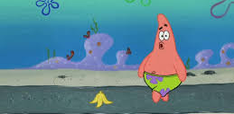 Patrick _______________________ (fall) down.

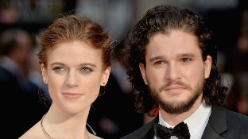 Kit Harington and Rose Leslie ________________________ (never) get divorced.
- The White car ________________________ (crash) at the truck.
- 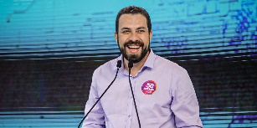 Guilherme Boulos ________________________ (win) in São Paulo Mayor’s Election.
- 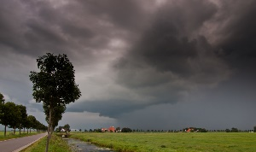 It __________________________ (rain) soon.
- 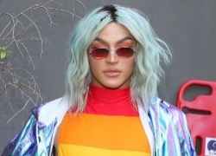 Pablo Vittar __________________________ (not make) gender reassignment surgery in 2021.
- They ________________________ (kiss) each other.
- 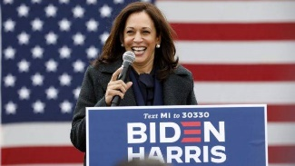 Hollywood ________________________ (make) a biopic movie on Kamala Harris in the future.
- 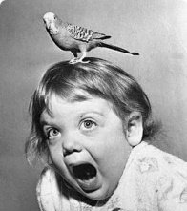 The bird ___________________________ (shit) on the little child.
- 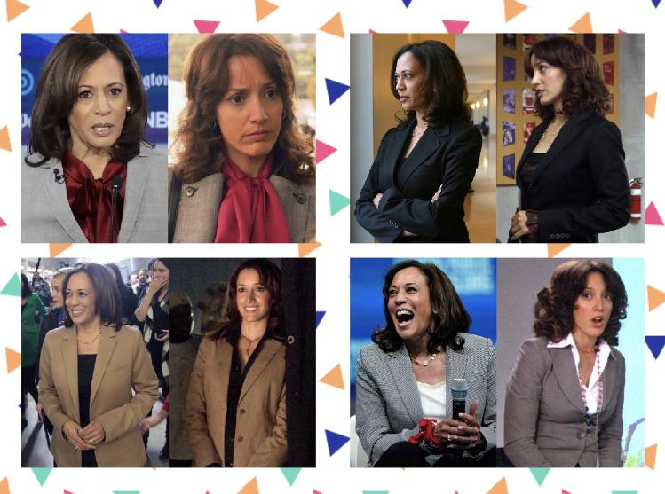 The actress Jennifer Beals ___________________________ (play) Kamala Harris in the movie.

